臺北市立大同高級中學 113學年度第1學期 國中 綜合活動領域
第2次會議紀錄
- 時間：民國113年9月26日(星期四) 10時 10分
- 地點：國中家政教室
- 出席人員：應出席6人，列席0人；實際出席5人，列席0人（見簽到表）
- 主席：黃郁雯 記錄：邱郁庭
- 主席致詞：
今日召開本學期第一次綜合活動領域共備會議，感謝大家到場參與。
- 業務報告：
一、10/17（四）綜合領域時間校外參訪LG
二、校慶成果展：
(一)家政：展示手縫作品
(二)童軍：展示小隊徽作品
三、本學期公開授課：家政科黃郁雯12/5（四）第六節704
- 班級經營及課程設計分享
一、校園闖關活動課程安排
輔導：校園處室認識
童軍：方位及地圖使用的定向活動
二、班級經營交流
三、Canva簡報製作分享
（一）多元模板可供使用
（二）便於搜尋圖片及製作AI圖片
（三）添加計時器，可供上課使用
- 臨時動議：無
- 散會：民國113年9月26日11時15分
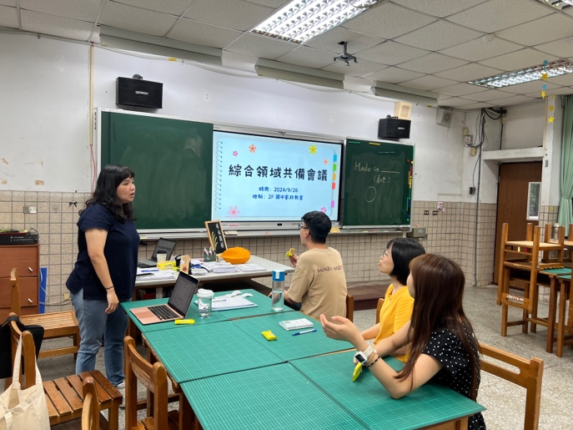 | 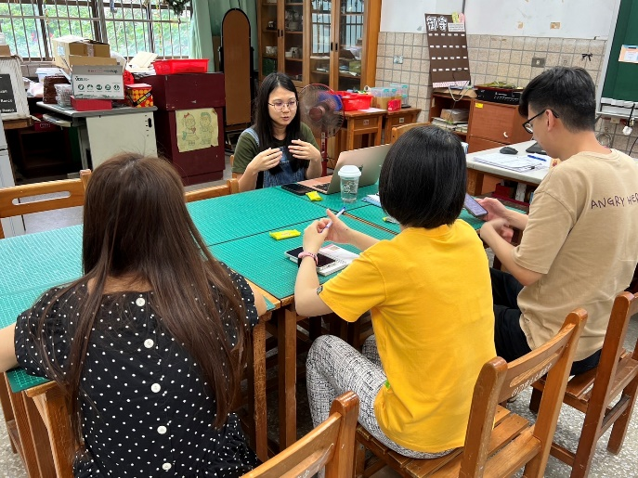
綜合活動領域共備會議 | 班級經營討論
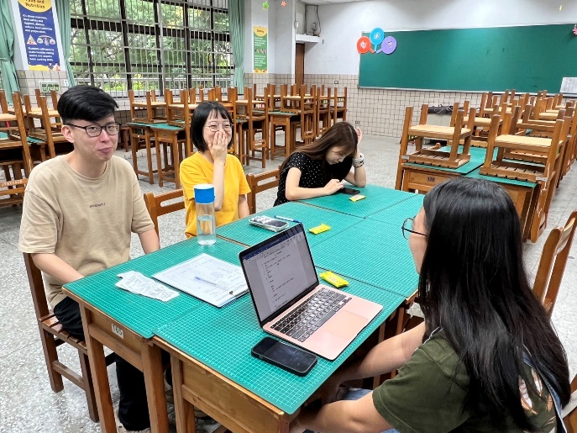 | 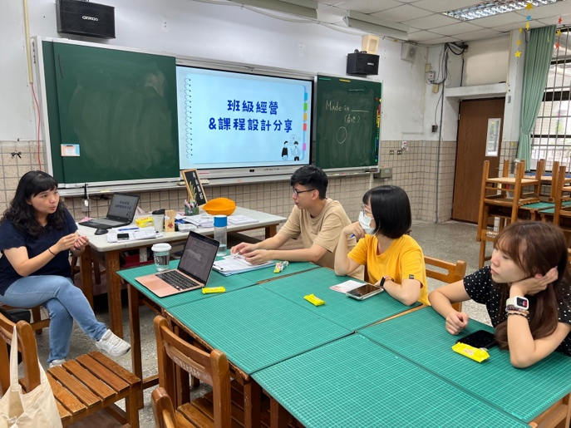
班級經營討論 | 課程設計分享

